**Méthode de Correction des Biais par Quantile Mapping**

La méthode de correction des biais par Quantile Mapping (QM) consiste à ajuster les séries de données simulées (modélisées) afin qu'elles suivent la distribution des données observées. Cette approche est particulièrement utile pour corriger les biais présents dans les prévisions climatiques, en particulier les écarts dans les distributions de température et de précipitation entre les simulations et les observations réelles.

**Principe de la méthode :**

1. **Calcul des quantiles** : Nous commençons par calculer les quantiles des données simulées et observées. Les quantiles permettent de comprendre comment les valeurs se distribuent le long de l'échelle de mesure.
2. **Correspondance des quantiles** : Ensuite, nous établissons une relation entre les quantiles des données simulées et celles des données observées. Cette correspondance est réalisée en interpolant les quantiles simulés pour qu'ils correspondent aux quantiles observés.
3. **Correction** : Les valeurs simulées sont ajustées (ou corrigées) en fonction de cette relation, ce qui permet aux données corrigées de mieux refléter la distribution des données observées tout en conservant les tendances et la variabilité des données simulées.

**Avantages** :

* La méthode de Quantile Mapping est simple et efficace pour corriger les biais sans altérer les tendances de fond et les anomalies climatiques simulées.
* Elle est particulièrement adaptée lorsque les simulations climatiques présentent des erreurs systématiques sur l'ensemble des données, mais respectent généralement les relations entre les différentes variables climatiques.
* Elle peut être appliquée à différentes variables climatiques comme les températures minimales, maximales et les précipitations, assurant ainsi une correction cohérente sur l'ensemble des paramètres.

**Résultats attendus** :

* Une amélioration de la qualité des données climatiques simulées, avec des séries temporelles corrigées qui correspondent mieux aux distributions statistiques des données observées.
* Une réduction des biais (comme les erreurs systématiques dans les simulations) qui peuvent fausser les analyses et les prévisions climatiques.

**Étapes et Formulation Mathématique**

**Étape 1 : Définition des Données**

Soit :

* $X_{mod,t}$:La valeur simulée du modèle climatique pour un instant t.
* $X_{obs,t}$: La valeur observée correspondante.
* $F_{mod}\left(x\right)$: La fonction de distribution empirique des données simulées.
* $F_{obs}\left(x\right)$: La fonction de distribution empirique des données observées.

L'objectif est d'ajuster les valeurs simulées $X_{mod,t}$ pour qu'elles suivent la distribution des observations.

**Étape 2 : Estimation des Fonctions de Distribution Empiriques**

On estime les distributions empiriques des valeurs observées et simulées :

$$F_{mod}\left(x\right)=P\left(X_{mod}≤x\right)$$

$$F_{obs}\left(x\right)=P\left(X_{obs}≤x\right)$$

Ces distributions peuvent être estimées à l'aide d'histogrammes ou de méthodes non paramétriques comme les **fonctions de répartition empirique (ECDF)**.

**Étape 3 : Calcul du Quantile Correspondant**

Pour une valeur donnée $X_{mod,t}$, on cherche son quantile dans la distribution simulée :

$$q=F_{mod}\left(X_{mod,t}\right)$$

Ce quantile représente la probabilité d'observer une valeur inférieure ou égale à $X_{mod,t}$ dans la distribution du modèle.

**Étape 4 : Projection sur la Distribution Observée**

On utilise le même quantile qq pour retrouver la valeur correspondante dans la distribution observée :

$$X_{corr,t}=F_{obs}^{-1}\left(q\right)$$

Où $F_{obs}^{-1}$ est la fonction quantile inverse des observations.

Ainsi, la valeur corrigée $X_{corr,t}$ respecte la distribution observée.

**Étape 5 : Application à l'ensemble des données simulées**

On applique cette transformation à toutes les valeurs simulées du modèle climatique pour obtenir une nouvelle série temporelle corrigée :

$$X_{corr}=F_{obs}^{-1}\left(F_{mod}\left(X_{mod}\right)\right)$$

Cette correction permet d'ajuster les biais systématiques présents dans les données climatiques simulées.

**Illustration Graphique**

1. On représente les distributions $F_{mod}\left(x\right)$  et $F_{obs}\left(x\right)$.
2. Chaque valeur simulée $X_{mod,t}$  est projetée dans l'espace des quantiles.
3. On remplace la valeur par sa correspondance dans la distribution observée.

**Avantages et Limites**

|  |  |
| --- | --- |
| ✅ **Avantages** : | ❌ **Limites** : |
| * Corrige les biais systématiques des modèles climatiques. * Préserve la structure des données et l'évolution temporelle. * Facile à appliquer si on dispose d'un bon jeu de données observées. | * Suppose que la relation entre les quantiles reste valide dans le futur. * Nécessite une longue série d’observations fiables. * Peut être sensible aux erreurs dans les distributions estimées. |

Application sur Streamlit - Python  :

**Correction des Biais Climatiques par Quantile Mapping**

**Statistiques avant et après correction**

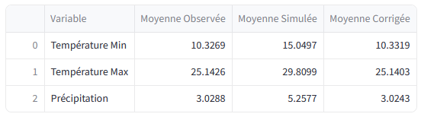

**Performances des corrections de biais**

* RMSE - Température Min (Simulée) : 7.80
* RMSE - Température Min (Corrigée) : 5.69
* Biais - Température Min (Simulée) : 4.72
* Biais - Température Min (Corrigée) : 0.01

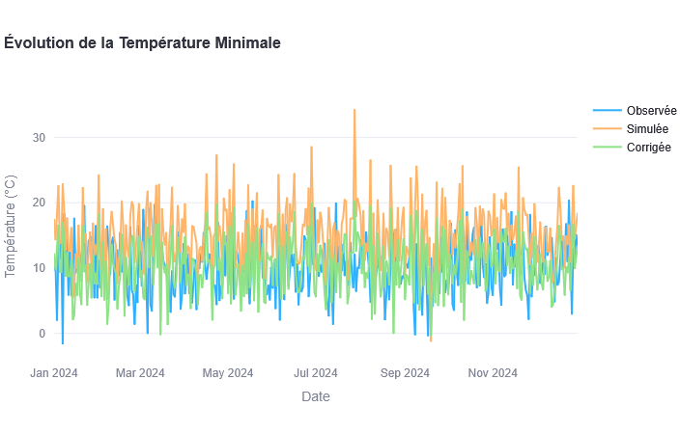

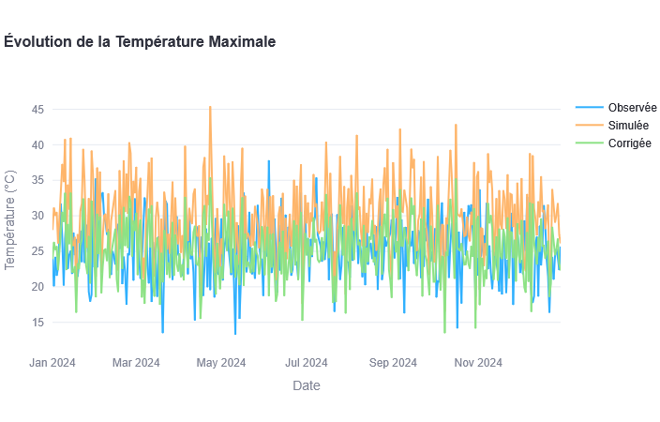

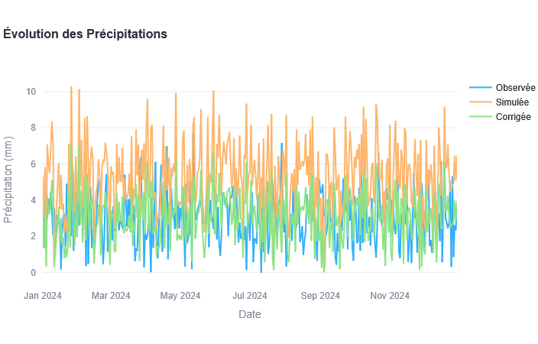

**Carte de Chaleur des Écarts de Température Minimale**

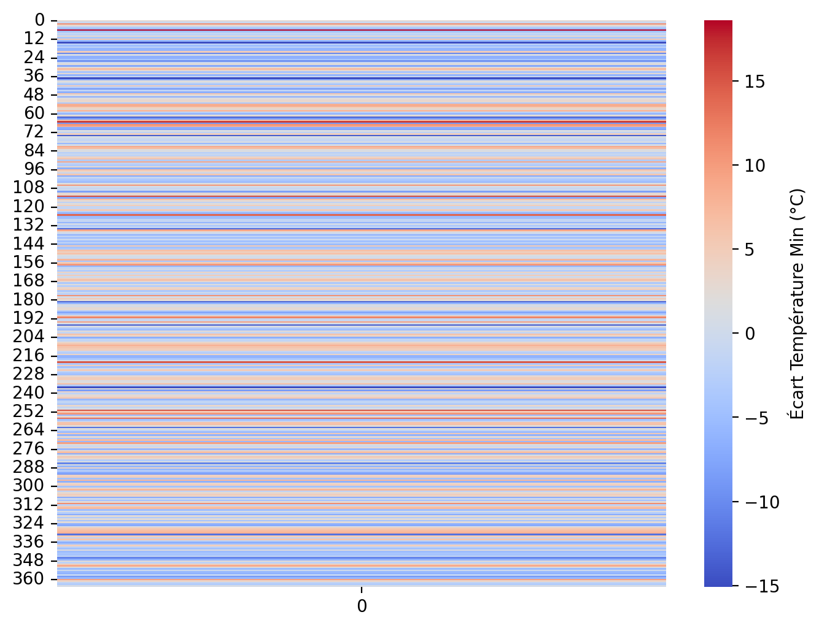

**Conclusion de la Méthode et Résultats de l'Application avec Streamlit**

La méthode de Quantile Mapping (QM) s'est révélée être une approche puissante et efficace pour corriger les biais dans les données climatiques simulées, en les ajustant de manière à mieux correspondre aux observations réelles. En utilisant cette méthode, nous avons pu affiner les prévisions climatiques et rendre les données plus fiables pour des analyses de tendances climatiques et des prises de décision.

Grâce à l'application Streamlit, nous avons créé une interface intuitive permettant aux utilisateurs de charger facilement leurs données simulées et observées, de sélectionner des périodes spécifiques pour la correction, et d'afficher les résultats sous forme de graphiques interactifs. Les utilisateurs peuvent visualiser l'évolution des températures et des précipitations avant et après correction, et obtenir des métriques de performance détaillées (comme le RMSE et le biais) pour évaluer l'efficacité de la correction des biais.

Enfin, l'application permet également d'explorer des cartes de chaleur pour visualiser les écarts de température, fournissant ainsi un outil visuel et interactif pour mieux comprendre et interpréter les résultats des corrections.

En résumé, l'application fournit une solution accessible et puissante pour améliorer la qualité des données climatiques simulées, avec des applications potentielles pour la recherche climatique, la gestion des ressources et la planification de l'adaptation au changement climatique.